Діни қызмет саласындағы мемлекеттік көрсетілетін қызметтер регламенттерін бекіту туралы
Күшін жойған
Қарағанды облысы әкімдігінің 2018 жылғы 23 қаңтардағы № 02/01 қаулысы. Қарағанды облысының Әділет департаментінде 2018 жылғы 5 ақпанда № 4599 болып тіркелді. Күші жойылды - Қарағанды облысының әкімдігінің 2020 жылғы 14 шілдедегі № 43/01 қаулысымен
Ескерту. Күші жойылды - Қарағанды облысының әкімдігінің 14.07.2020 № 43/01 (алғашқы ресми жарияланған күнінен он күнтізбелік күн өткеннен кейін қолданысқа енгізіледі) қаулысымен.
Қазақстан Республикасының 2001 жылғы 23 қаңтардағы "Қазақстан Республикасында жергілікті мемлекеттік басқару және өзін өзі басқару туралы" Заңына және Қазақстан Республикасының 2013 жылғы 15 сәуірдегі "Мемлекеттік көрсетілетін қызметтер туралы" Заңына сәйкес Қарағанды облысының әкімдігі ҚАУЛЫ ЕТЕДІ:
1. Қоса берілгендер бекітілсін:
1) осы қаулының 1 қосымшасына сәйкес "Миссионерлік қызметті жүзеге асыратын тұлғаларды тіркеуді және қайта тіркеуді жүргізу" мемлекеттік көрсетілетін қызмет регламенті;
2) осы қаулының 2 қосымшасына сәйкес "Діни әдебиетті және діни мазмұндағы өзге де ақпараттық материалдарды, діни мақсаттағы заттарды тарату үшін арнайы тұрақты үй-жайлардың орналасатын жерін бекіту туралы шешім беру" мемлекеттік көрсетілетін қызмет регламенті;
3) осы қаулының 3 қосымшасына сәйкес "Діни іс-шараларды өткізуге арналған үй-жайларды ғибадат үйлерінен (ғимараттарынан) тыс жерлерде орналастыруға келісу туралы шешім беру" мемлекеттік көрсетілетін қызмет регламенті;
4) осы қаулының 4 қосымшасына сәйкес "Ғибадат үйлерін (ғимараттарын) салу және олардың орналасатын жерін айқындау туралы шешім беру" мемлекеттік көрсетілетін қызмет регламенті;
5) осы қаулының 5 қосымшасына сәйкес "Үйлерді (ғимараттарды) ғибадат үйлері (ғимараттары) етіп қайта бейіндеу (функционалдық мақсатын өзгерту) туралы шешім беру" мемлекеттік көрсетілетін қызмет регламенті.
2. Қарағанды облысы әкімдігінің 2015 жылғы 17 маусымдағы "Діни қызмет саласындағы мемлекеттік көрсетілетін қызметтер регламенттерін бекіту туралы" № 33/03 (Нормативтік құқықтық актілердің мемлекеттік тізілімінде № 3350 болып тіркелген, 2015 жылғы 4 тамызда "Индустриальная Караганда" газетінің № 107 (21858), 2015 жылғы 4 тамызда "Орталық Қазақстан" газетінің № 122 (22007), 2015 жылғы 3 тамызда "Әділет" ақпараттық-құқықтық жүйесінде жарияланған) және 2015 жылғы 30 маусымдағы "Діни қызмет саласындағы мемлекеттік көрсетілетін қызметтер регламенттерін бекіту туралы" № 35/09 (Нормативтік құқықтық актілердің мемлекеттік тізілімінде № 3358 болып тіркелген, 2015 жылғы 13 тамызда "Индустриальная Караганда" газетінің № 113-114 (21864-21865), 2015 жылғы 13 тамызда "Орталық Қазақстан" газетінің № 128 (22013), 2015 жылғы 12 тамызда "Әділет" ақпараттық-құқықтық жүйесінде жарияланған) қаулыларының күші жойылды деп танылсын.
3. Осы қаулының орындалуын бақылау облыс әкімінің жетекшілік жасайтын орынбасарына жүктелсін.
4. Осы қаулы алғашқы ресми жарияланған күнінен он күнтізбелік күн өткеннен кейін қолданысқа енгізіледі.
Қарағанды облысының әкімі | Е. Қошанов
Қарағанды облысы
әкімдігінің 2018 жылғы
23 қаңтардағы
№ 02/01 қаулысына
1 – қосымша
"Миссионерлік қызметті жүзеге асыратын тұлғаларды тіркеуді және қайта тіркеуді жүргізу" мемлекеттік көрсетілетін қызмет регламенті
Ескерту. Регламент жаңа редакцияда - Қарағанды облысының әкімдігінің 04.10.2018 № 53/03 (алғашқы ресми жарияланған күнінен он күнтізбелік күн өткеннен кейін қолданысқа енгізіледі) қаулысымен.
1- тарау. Жалпы ережелері
1. "Миссионерлік қызметті жүзеге асыратын тұлғаларды тіркеуді және қайта тіркеуді жүргізу" мемлекеттік көрсетілетін қызметті (одан әрі - мемлекеттік көрсетілетін қызмет) Қарағанды облысының жергілікті атқарушы органы (одан әрі – көрсетілетін қызметті беруші) көрсетеді.
Өтінішті қабылдау және мемлекеттік көрсетілетін қызмет нәтижесін беру келесі арқылы жүзеге асырылады.
1) көрсетілетін қызметті берушінің кеңсесі;
2) "Азаматтарға арналған үкімет" мемлекеттік корпорациясы" коммерциялық емес акционерлік қоғамы (одан әрі – Мемлекеттік корпорация).
2. Мемлекеттік қызмет көрсету нысаны: қағаз түрінде.
3. Мемлекеттік қызметті көрсету нәтижесі - Қазақстан Республикасы Мәдениет және спорт министрінің 2015 жылғы 23 сәуірдегі № 147 "Діни қызмет саласындағы мемлекеттік көрсетілетін қызметтер стандарттарын бекіту туралы" бұйрығымен (нормативтік құқықтық актілерді мемлекеттік тіркеу тізілімінде № 11183 нөмірімен тіркелген) бекітілген "Миссионерлік қызметті жүзеге асыратын тұлғаларды тіркеуді және қайта тіркеуді жүргізу" мемлекеттік көрсетілетін қызмет стандартының (бұдан әрі - Стандарт) 1 қосымшасына сәйкес нысандағы миссионерді тіркеу (қайта тіркеу) туралы куәлік (одан әрі – куәлік) немесе мемлекеттік көрсетілетін қызмет стандартының 10 тармағында қарастырылған жағдайда және негіздер бойынша мемлекеттік қызметті көрсетуден бас тарту туралы дәлелді жауабы.
Мемлекеттік көрсетілетін қызмет нәтижесін ұсыну: қағаз түрінде.
2 - тарау. Мемлекеттік қызметті көрсету процесінде көрсетілетін қызметті берушінің құрылымдық бөлімшелерінің (қызметкерлерінің) іс-қимылы тәртібінің сипаттамасы
4. Стандарттың 9 тармағына сәйкес көрсетілетін қызметті алушының өтініші мен қоса берілген құжаттарының болуы мемлекеттік қызметті көрсету бойынша рәсімдерді (әрекеттерді) бастауға негіз болып табылады.
5. Мемлекеттік қызмет көрсету процесінің құрамындағы әрбір рәсімнің (әрекеттің) мазмұны, оның орындалу ұзақтығы:
1) көрсетілетін қызметті берушінің кеңсесі өтініштер мен құжаттарды қабылдауды, оларды тіркеуді жүзеге асырады және бұрыштама қою үшін басшылыққа жолдайды. Көрсетілетін қызметті алушы мемлекеттік көрсетілетін қызметтің стандартында көзделген тізбеге сәйкес құжаттар топтамасы толық болмаған және (немесе) мерзімі өтіп кеткен құжаттарды ұсынған жағдайда көрсетілетін қызметті беруші өтінішті қабылдаудан бас тартады - 30 минут. Нәтижесі - көрсетілетін қызметті берушінің мөртабаны қойылған көрсетілетін қызметті алушының өтінішінің көшірмесі немесе өтінішті қабылдаудан бас тарту;
2) көрсетілетін қызметті берушінің басшылығы 30 минут ішінде бұрыштамада мемлекеттік көрсетілетін қызметтің жауапты орындаушысын көрсете отырып, құжаттармен танысады. Нәтижесі – көрсетілетін қызметті берушінің жауапты орындаушысын белгілеу;
3) көрсетілетін қызметті берушінің жауапты орындаушысы құжаттарды қарайды және Стандарттың 9 тармағы 5) тармақшасында көрсетілген материалдарды діни сараптамадан өткізу үшін өкілетті органға жолдайды (1 жұмыс күні ішінде), мемлекеттік қызмет көрсету мерзімі уақытша тоқтатылады. Нәтижесі – діни сараптамадан өткізу үшін материалдарды өкілетті органға жолдау;
4) жауапты орындаушы өкілетті органнан діни сараптаманың қорытындысын алып (мемлекеттік қызмет көрсету мерзімі қайта жаңартылады), куәлікті немесе мемлекеттік көрсетілетін қызметті ұсынудан бас тартудың дәлелді жауабын дайындайды және басшылыққа жолдайды (27 күнтізбелік күн). Нәтижесі – мемлекеттік қызмет көрсету қорытындысын дайындау;
5) басшы куәлікке немесе мемлекеттік көрсетілетін қызметті ұсынудан бас тартудың дәлелді жауабына қол қояды (40 минут). Нәтижесі – мемлекеттік қызмет көрсету қорытындысына қол қою;
6) кеңсе куәлікті немесе мемлекеттік көрсетілетін қызметті ұсынудан бас тартудың дәлелді жауабын тіркейді және көрсетілетін қызметті алушыға береді (30 минут). Нәтижесі – мемлекеттік қызмет көрсету қорытындысын беру.
3 - тарау. Мемлекеттік қызметті көрсету процесінде көрсетілетін қызметті берушінің құрылымдық бөлімшелерінің (қызметкерлерінің) өзара іс-қимылы тәртібінің сипаттамасы
6. Мемлекеттік қызметті көрсету процесіне келесі көрсетілетін қызметті берушінің құрылымдық бөлімшелері (қызметкерлері) қатысады:
1) көрсетілетін қызметті берушінің кеңсесі;
2) көрсетілетін қызметті берушінің басшылығы;
3) көрсетілетін қызметті берушінің жауапты орындаушысы;
4) өкілетті орган.
7. Әрбір рәсімнің (іс-қимылдың) ұзақтығын көрсете отырып, көрсетілетін қызметті берушінің құрылымдық бөлімшелері (қызметкерлері) арасындағы рәсімдердің (іс-қимылдардың) реттілік сипаттамасы:
1) көрсетілетін қызметті берушінің кеңсесі өтініштер мен құжаттарды қабылдауды, оларды тіркеуді жүзеге асырады және бұрыштама қою үшін басшылыққа жолдайды. Көрсетілетін қызметті алушы мемлекеттік көрсетілетін қызметтің стандартында көзделген тізбеге сәйкес құжаттар топтамасы толық болмаған және (немесе) мерзімі өтіп кеткен құжаттарды ұсынған жағдайда көрсетілетін қызметті беруші өтінішті қабылдаудан бас тартады - 30 минут;
2) көрсетілетін қызметті берушінің басшылығы 30 минут ішінде бұрыштамада мемлекеттік көрсетілетін қызметтің жауапты орындаушысын көрсете отырып, құжаттармен танысады;
3) көрсетілетін қызметті берушінің жауапты орындаушысы құжаттарды қарайды және Стандарттың 9 тармағы 5) тармақшасында көрсетілген материалдарды діни сараптамадан өткізу үшін өкілетті органға жолдайды (1 жұмыс күні ішінде), мемлекеттік қызмет көрсету мерзімі уақытша тоқтатылады;
4) жауапты орындаушы өкілетті органнан діни сараптаманың қорытындысын алып (мемлекеттік қызмет көрсету мерзімі қайта жаңартылады), куәлікті немесе мемлекеттік көрсетілетін қызметті ұсынудан бас тартудың дәлелді жауабын дайындайды және басшылыққа жолдайды (27 күнтізбелік күн);
5) басшы куәлікке немесе мемлекеттік көрсетілетін қызметті ұсынудан бас тартудың дәлелді жауабына қол қояды (40 минут);
6) кеңседе куәлікті немесе мемлекеттік көрсетілетін қызметті ұсынудан бас тартудың дәлелді жауабын тіркейді және көрсетілетін қызметті алушыға береді (30 минут).
4 - тарау. "Азаматтарға арналған үкімет" мемлекеттік корпорациясымен және (немесе) өзге де көрсетілетін қызметті берушілермен өзара іс-қимыл тәртібін, сондай-ақ мемлекеттік қызмет көрсету процесінде ақпараттық жүйелерді пайдалану тәртібінің сипаттамасы
8. Әрбір рәсімнің ұзақтығын көрсете отырып, Мемлекеттік корпорация арқылы өтініш беру тәртібін сипаттау:
1) көрсетілетін қызметті алушы Стандарттың 9 тармағында көрсетілген құжаттарды ұсынады. Нәтижесі – құжаттарды беру;
2) Мемлекеттік корпорация инспекторы 20 минуттың ішінде өтініштің дұрыс толтырылғанын және Стандарттың 9 тармағына сәйкес құжаттар топтамасының толықтығын тексереді, түскен құжаттарды тіркейді және көрсетілетін қызметті алушыға тиісті құжаттарды қабылдағаны туралы немесе Стандарттың 2 тармағына сәйкес өтінішті қабылдаудан бас тартқаны туралы қолхат береді;
3) Мемлекеттік корпорация инспекторы құжаттар топтамасын дайындайды және 1 (бір) жұмыс күні ішінде оны көрсетілетін қызметті алушыға жолдайды. Нәтижесі – көрсетілетін қызметті алушыға құжаттарды тапсыру;
4) көрсетілетін қызметті беруші көрсетілетін мемлекеттік қызметтің қорытындысын дайындайды және Мемлекеттік корпорацияға жолдайды;
5) Мемлекеттік корпорацияның инспекторы тиісті құжаттарды қабылдағаны туралы қолхатта көрсетілген мерзімде көрсетілетін қызметті алушыға көрсетілетін мемлекеттік қызметтің қорытындысын береді, 20 (жиырма) минут ішінде. Нәтижесі – көрсетілген мемлекеттік қызмет қорытындысын беру.
9. Көрсетілетін мемлекеттік қызмет процесінде көрсетілетін қызметті берушінің құрылымдық бөлімшелерінің (қызметкерлерінің) өзара қарым-қатынасы, рәсімдерінің (әрекеттерінің) дәйектілігі толық сипатталады, сондай-ақ өзге де көрсетілетін қызметті берушілермен және (немесе) Мемлекеттік корпорациямен өзара іс-қимыл тәртібінің сипаттамасы және мемлекеттік қызметтерді ұсыну процесінде ақпараттық жүйелерді пайдалану тәртібі, осы Регламенттің қосымшасына сәйкес мемлекеттік қызметтер көрсетудің бизнес процестерінің анықтамалығында көрсетіледі. Көрсетілетін мемлекеттік қызметтің бизнес-процестерінің анықтамалығы көрсетілетін қызметті берушінің интернет-ресурсында орналастырылады.
"Миссионерлік қызметті жүзеге асыратын тұлғаларды тіркеуді және қайта
тіркеуді жүргізу" мемлекеттік көрсетілетін қызмет регламентіне қосымша
"Миссионерлік қызметті жүзеге асыратын тұлғаларды тіркеуді және қайта тіркеуді жүргізу" көрсетілетін мемлекеттік қызметтің бизнес процестерінің анықтамалығы

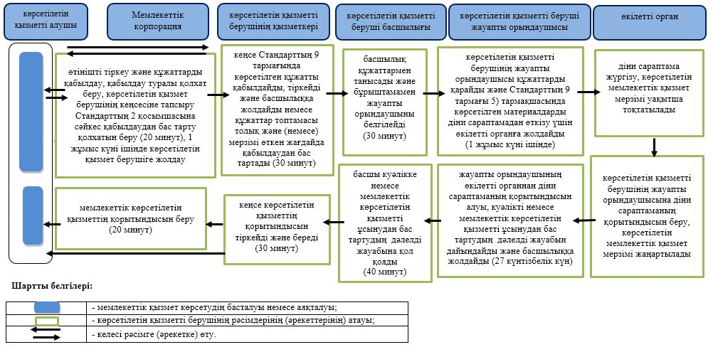

Қарағанды облысы
әкімдігінің 2018 жылғы
23 қаңтардағы
№ 02/01 қаулысына
2 – қосымша
"Діни әдебиетті және діни мазмұндағы өзге де ақпараттық материалдарды, діни мақсаттағы заттарды тарату үшін арнайы тұрақты үй-жайлардың орналасатын жерін бекіту туралы шешім беру" мемлекеттік көрсетілетін қызмет регламенті
1-тарау. Жалпы ережелері
1. "Діни әдебиетті және діни мазмұндағы өзге де ақпараттық материалдарды, діни мақсаттағы заттарды тарату үшін арнайы тұрақты үй-жайлардың орналасатын жерін бекіту туралы шешім беру" мемлекеттік көрсетілетін қызметті (одан әрі - мемлекеттік көрсетілетін қызмет) Қарағанды облысының жергілікті атқарушы органы (одан әрі – көрсетілетін қызметті беруші) көрсетеді.
Өтінішті қабылдау және мемлекеттік көрсетілетін қызмет нәтижесін беру мыналар арқылы жүзеге асырылады:
1) көрсетілетін қызметті берушінің кеңсесі;
2) "Азаматтарға арналған үкімет" мемлекеттік корпорациясы" коммерциялық емес акционерлік қоғамы (одан әрі - Мемлекеттік корпорация).
2. Мемлекеттік қызмет көрсету нысаны: қағаз түрінде.
3. Мемлекеттік көрсетілетін қызметтер нәтижесі: діни әдебиетті және діни мазмұндағы өзге де ақпараттық материалдарды, діни мақсаттағы заттарды тарату үшін арнайы тұрақты үй - жайлардың орналасатын жерін бекіту туралы шешім.
Мемлекеттік көрсетілетін қызмет нәтижесін ұсыну нысаны: қағаз түрінде.
2-тарау. Мемлекеттік қызметті көрсету процесінде көрсетілетін қызметті берушінің құрылымдық бөлімшелерінің (қызметкерлерінің) іс-қимылы тәртібінің сипаттамасы
4. Мемлекеттік қызмет көрсетуді алу үшін көрсетілетін қызметті алушы Қазақстан Республикасы Мәдениет және спорт министрінің 2015 жылғы 23 сәуірдегі "Діни қызмет саласындағы мемлекеттік көрсетілетін қызметтер стандарттарын бекіту туралы" №147 бұйрығымен (Нормативтік құқықтық актілерді мемлекеттік тіркеу тізілімінде № 11183 нөмірімен тіркелген) бекітілген "Діни әдебиетті және діни мазмұндағы өзге де ақпараттық материалдарды, діни мақсаттағы заттарды тарату үшін арнайы тұрақты үй-жайлардың орналасатын жерін бекіту туралы шешім беру" мемлекеттік көрсетілетін қызмет стандарттың (әрі қарай - Стандарт) 9 тармағында көрсетілген құжаттарды ұсынады.
5. Мемлекеттік қызмет көрсету процесінің құрамындағы әрбір рәсімнің (әрекеттің) мазмұны, оның орындалу ұзақтығы:
1) көрсетілетін қызметті берушінің кеңсесі өтініштер мен құжаттарды қабылдауды, оларды тіркеуді жүзеге асырады және бұрыштама қою үшін басшылыққа жолдайды. Көрсетілетін қызметті алушы мемлекеттік көрсетілетін қызметтің стандартында көзделген тізбеге сәйкес құжаттар топтамасы толық болмаған және (немесе) мерзімі өтіп кеткен құжаттарды ұсынған жағдайда көрсетілетін қызметті беруші өтінішті қабылдаудан бас тартады - 30 минут. Нәтижесі - көрсетілетін қызметті берушінің мөртабаны қойылған көрсетілетін қызметті алушының өтінішінің көшірмесі немесе өтінішті қабылдаудан бас тарту;
2) көрсетілетін қызметті берушінің басшылығы 4 сағат ішінде бұрыштамада мемлекеттік көрсетілетін қызметтің жауапты орындаушысын көрсете отырып, құжаттармен танысады. Нәтижесі – көрсетілетін қызметті берушінің жауапты орындаушысын белгілеу;
3) көрсетілетін қызметті берушінің жауапты орындаушысы 5 күнтізбелік күн ішінде түскен құжаттарды тексереді, мемлекеттік қызмет көрсету қорытындысын дайындап, басшылыққа (қаулының жобасын немесе дәлелді бас тарту туралы шешімді) ұсынады. Нәтижесі – мемлекеттік қызмет көрсету қорытындысын дайындау;
4) көрсетілетін қызметті берушінің басшылығы 40 минут ішінде мемлекеттік қызмет көрсету қорытындысымен танысады, қаулының жобасымен келіседі немесе дәлелді бас тарту туралы шешімге қол қояды. Нәтижесі – қаулының жобасымен келісу немесе шешімге қол қою;
5) көрсетілетін қызметті берушінің жауапты орындаушысы 22 күнтізбелік күн ішінде қаулыға әкімдік мүшелерінің келісімдерін алуды және облыс әкімінің қолын қойғызуды жүзеге асырады. Нәтижесі –қаулыға қол қою;
6) көрсетілетін қызметті берушінің кеңсесі 30 минут ішінде көрсетілетін қызметті алушыға мемлекеттік қызмет көрсету қорытындысын береді. Нәтижесі – мемлекеттік қызмет көрсету қорытындысын беру.
3-тарау. Мемлекеттік қызметті көрсету процесінде көрсетілетін қызметті берушінің құрылымдық бөлімшелерінің (қызметкерлерінің) өзара іс-қимылы тәртібінің сипаттамасы
6. Мемлекеттік қызметті көрсету процесіне қатысатын көрсетілетін қызметті берушінің құрылымдық бөлімшелерінің (қызметкерлерінің) тізбесі:
1) көрсетілетін қызметті берушінің кеңсесі;
2) көрсетілетін қызметті берушінің басшылығы;
3) көрсетілетін қызметті берушінің жауапты орындаушысы.
7. Әрбір рәсімнің (іс-қимылдың) ұзақтығын көрсете отырып, көрсетілетін қызметті берушінің құрылымдық бөлімшелері (қызметкерлері) арасындағы рәсімдердің (іс-қимылдардың) реттілік сипаттамасы:
1) көрсетілетін қызметті берушінің кеңсесі өтініштер мен құжаттарды қабылдауды, оларды тіркеуді жүзеге асырады және бұрыштама қою үшін басшылыққа жолдайды. Көрсетілетін қызметті алушы мемлекеттік көрсетілетін қызметтің стандартында көзделген тізбеге сәйкес құжаттар топтамасы толық болмаған және (немесе) мерзімі өтіп кеткен құжаттарды ұсынған жағдайда көрсетілетін қызметті беруші өтінішті қабылдаудан бас тартады - 30 минут;
2) көрсетілетін қызметті берушінің басшылығы 4 сағат ішінде бұрыштамада мемлекеттік көрсетілетін қызметтің жауапты орындаушысын көрсете отырып, құжаттармен танысады;
3) көрсетілетін қызметті берушінің жауапты орындаушысы 5 күнтізбелік күн ішінде түскен құжаттарды тексереді, мемлекеттік қызмет көрсету қорытындысын дайындап, басшылыққа (қаулының жобасын немесе дәлелді бас тарту туралы шешімі) ұсынады;
4) көрсетілетін қызметті берушінің басшылығы 40 минут ішінде мемлекеттік қызмет көрсету қорытындысымен танысады, қаулының жобасымен келіседі немесе дәлелді бас тарту туралы шешімге қол қояды;
5) көрсетілетін қызметті берушінің жауапты орындаушысы 22 күнтізбелік күн ішінде қаулының жобасына әкімдік мүшелерінің келісімдерін алуды және облыс әкімінің қолын қойғызуды жүзеге асырады;
6) көрсетілетін қызметті берушінің кеңсесі 30 минут ішінде көрсетілетін қызметті алушыға мемлекеттік қызмет көрсету қорытындысын береді.
4-тарау. "Азаматтарға арналған үкімет" мемлекеттік корпорациясымен және (немесе) өзге де көрсетілетін қызметті берушілермен өзара іс-қимыл тәртібін, сондай-ақ мемлекеттік қызмет көрсету процесінде ақпараттық жүйелерді пайдалану тәртібінің сипаттамасы
8. Әрбір рәсімнің ұзақтығын көрсете отырып, Мемлекеттік корпорация арқылы өтініштер тәртібін сипаттау:
1) көрсетілетін қызметті алушыға Стандарттың 9 тармағында көрсетілген құжаттарды ұсынады. Нәтижесі – құжаттарды беру;
2) Мемлекеттік корпорация инспекторы 20 минуттың ішінде түскен құжаттарды тіркейді және қабылданған тиісті құжаттарды көрсете отырып, көрсетілетін қызметті алушыға қолхат береді:
сұраныстың нөмірі мен қабылданған күні;
сұраныстағы мемлекеттік қызмет көрсету түрі;
құжаттардың қосымшаларының саны мен атауы;
құжаттарды беру күні (уақыты) және орны;
құжаттарды ресімдеуге қабылдаған Мемлекеттік корпорация инспекторының аты-жөні;
көрсетілетін қызметті алушының аты-жөні, көрсетілетін қызметті алушының өкілінің аты-жөні және байланыс телефондары
немесе Стандарттың 2 қосымшасына сәйкес өтінішті қабылдаудан бас тарту туралы қолхат береді.
Нәтижесі – қабылдағаны немесе бас тартқаны туралы қолхат беру;
3) Мемлекеттік корпорация инспекторы 30 минуттың ішінде құжаттарды жинақтау секторына тапсырады. Нәтижесі – құжаттарды тапсыру;
4) жинақтау секторы құжаттарды жинайды, тіркелімді құрастырады және сол күні Мемлекеттік корпорацияның шабарманы арқылы құжаттарды көрсетілетін қызметті берушінің кеңсесіне береді. Нәтижесі – құжаттарды тапсыру;
5) көрсетілетін қызметті беруші Мемлекеттік корпорацияның шабарманынан құжаттарды алған күннен бастап 27 күнтізбелік күн ішінде осы Регламенттің 5-тармағында көрсетілген мемлекеттік қызмет көрсету кезеңдерін өткізеді. Нәтижесі – мемлекеттік қызмет көрсету қорытындысын дайындау;
6) көрсетілетін қызметті беруші кеңсесінің қызметкері мемлекеттік қызмет көрсету қорытындысын тіркеп, оны сол күні Мемлекеттік корпорацияның шабарманына тапсырады. Нәтижесі – мемлекеттік қызмет көрсету қорытындысын тапсыру;
7) Мемлекеттік корпорацияның шабарманы 1 күнтізбелік күн ішінде мемлекеттік қызмет көрсету қорытындысын жинақтау секторына тапсырады. Нәтижесі – мемлекеттік қызмет көрсету қорытындысын тапсыру;
8) жинақтау секторы 30 минут ішінде Мемлекеттік корпорацияның шабарманына мемлекеттік қызмет көрсету қорытындысын тапсырады. Нәтижесі – мемлекеттік қызмет көрсету қорытындысын тапсыру;
9) Мемлекеттік корпорацияның инспекторы 1 күнтізбелік күн ішінде көрсетілетін қызметті алушыға мемлекеттік қызмет көрсету қорытындысын береді. Нәтижесі – мемлекеттік қызмет көрсету қорытындысын беру;
9. Мемлекеттік қызмет көрсету процесінде көрсетілетін қызметті берушінің құрылымдық бөлімшелерінің (қызметкерлерінің) өзара қарым-қатынасы, рәсімдерінің (әрекеттерінің) дәйектілігі толық сипатталады, сондай-ақ өзге де көрсетілетін қызметті берушілермен және (немесе) Мемлекеттік корпорациямен өзара іс-қимыл тәртібінің сипаттамасы және мемлекеттік қызметтерді ұсыну процесінде ақпараттық жүйелерді пайдалану тәртібі, осы Регламенттің қосымшасына сәйкес мемлекеттік қызметтер көрсетудің бизнес процестерінің анықтамалығында көрсетіледі. Мемлекеттік қызмет көрсету бизнес-процестерінің анықтамалығы көрсетілетін қызметті берушінің интернет-ресурсында орналастырылады.
"Діни әдебиетті және діни мазмұндағы өзге де ақпараттық
материалдарды, діни мақсаттағы заттарды тарату үшін арнайы
тұрақты үй-жайлардың орналасатын жерін бекіту туралы шешім
беру" мемлекеттік көрсетілетін қызмет регламентіне қосымша
"Діни әдебиетті және діни мазмұндағы өзге де ақпараттық материалдарды, діни мақсаттағы заттарды тарату үшін арнайы тұрақты үй-жайлардың орналасатын жерін бекіту туралы шешім беру" мемлекеттік қызметтер көрсетудің бизнес процестерінің анықтамалығы

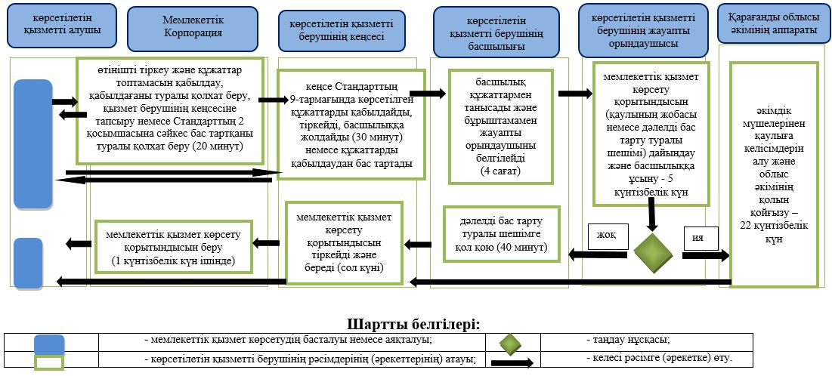

Қарағанды облысы
әкімдігінің 2018 жылғы
23 қаңтардағы
№ 02/01 қаулысына
3 – қосымша
"Діни іс-шараларды өткізуге арналған үй-жайларды ғибадат үйлерінен (ғимараттарынан) тыс жерлерде орналастыруға келісу туралы шешім беру" мемлекеттік көрсетілетін қызмет регламенті
1-тарау. Жалпы ережелері
1. "Діни іс-шараларды өткізуге арналған үй-жайларды ғибадат үйлерінен (ғимараттарынан) тыс жерлерде орналастыруға келісу туралы шешім беру" мемлекеттік көрсетілетін қызметті (бұдан әрі - мемлекеттік көрсетілетін қызмет) Қарағанды облысының жергілікті атқарушы органы (бұдан әрі – көрсетілетін қызметті беруші) көрсетеді.
Өтінішті қабылдау және мемлекеттік көрсетілетін қызмет нәтижесін беру мыналар арқылы жүзеге асырылады:
1) көрсетілетін қызметті берушінің кеңсесі;
2) "Азаматтарға арналған үкімет" мемлекеттік корпорациясы" коммерциялық емес акционерлік қоғамы (одан әрі - Мемлекеттік корпорация).
2. Мемлекеттік қызмет көрсету нысаны: қағаз түрінде.
3. Мемлекеттік қызметті көрсету нәтижесі: діни іс-шараларды өткізуге арналған үй-жайларды ғибадат үйлерінен (ғимараттарынан) тыс жерлерде орналастыруға келісу туралы - келісім хаты немесе Қазақстан Республикасы Мәдениет және спорт министрінің 2015 жылғы 23 сәуірдегі № 147 "Діни қызмет саласындағы мемлекеттік көрсетілетін қызметтер стандарттарын бекіту туралы" бұйрығымен (Нормативтік құқықтық актілерді мемлекеттік тіркеу тізілімінде № 11183 болып тіркелген) бекітілген "Діни іс-шараларды өткізуге арналған үй-жайларды ғибадат үйлерінен (ғимараттарынан) тыс жерлерде орналастыруға келісу туралы шешім беру" мемлекеттік көрсетілетін қызмет стандартының (бұдан әрі – Стандарт) 10 тармағында қарастырылған жағдайда және негіздер бойынша мемлекеттік қызметті көрсетуден бас тарту туралы дәлелді жауабы.
Мемлекеттік көрсетілетін қызмет нәтижесін ұсыну нысаны: қағаз түрінде.
2-тарау. Мемлекеттік қызметті көрсету процесінде көрсетілетін қызметті берушінің құрылымдық бөлімшелерінің (қызметкерлерінің) іс-қимылы тәртібінің сипаттамасы
4. Стандарттың 9 тармағына сәйкес көрсетілетін қызметті алушының өтініші мен қоса берілген құжаттарының болуы мемлекеттік қызметті көрсету бойынша рәсімді (әрекетті) бастауға негіз болып табылады.
5. Мемлекеттік қызмет көрсету процесінің құрамындағы әрбір рәсімнің (әрекеттің) мазмұны, оның орындалу ұзақтығы:
1) көрсетілетін қызметті берушінің кеңсесі өтініштер мен құжаттарды қабылдауды, оларды тіркеуді жүзеге асырады және бұрыштама қою үшін басшылыққа жолдайды. Көрсетілетін қызметті алушы мемлекеттік көрсетілетін қызметтің стандартында көзделген тізбеге сәйкес құжаттар топтамасы толық болмаған және (немесе) мерзімі өтіп кеткен құжаттарды ұсынған жағдайда көрсетілетін қызметті беруші өтінішті қабылдаудан бас тартады - 30 минут. Нәтижесі - көрсетілетін қызметті берушінің мөртабаны қойылған көрсетілетін қызметті алушының өтінішінің көшірмесі немесе өтінішті қабылдаудан бас тарту;
2) көрсетілетін қызметті берушінің басшылығы 4 сағат ішінде бұрыштамада мемлекеттік көрсетілетін қызметтің жауапты орындаушысын көрсете отырып, құжаттармен танысады. Нәтижесі – көрсетілетін қызметті берушінің жауапты орындаушысын белгілеу;
3) көрсетілетін қызметті берушінің жауапты орындаушысы 22 күнтізбелік күн ішінде түскен құжаттарды тексереді, мемлекеттік қызмет көрсету қорытындысын дайындайды. Нәтижесі – мемлекеттік қызмет көрсету қорытындысын дайындау;
4) көрсетілетін қызметті берушінің басшылығы күнтізбелік 40 минут ішінде мемлекеттік көрсетілетін қызметті беру қорытындысына қол қояды. Нәтижесі – мемлекеттік көрсетілетін қызметті беру қорытындысына қол қою;
5) көрсетілетін қызметті берушінің кеңсесі 30 минут ішінде мемлекеттік көрсетілетін қызметтің қорытындысын көрсетілетін қызметті алушыға береді. Нәтижесі – мемлекеттік көрсетілетін қызметтің қорытындысын беру.
3-тарау. Мемлекеттік қызметті көрсету процесінде көрсетілетін қызметті берушінің құрылымдық бөлімшелерінің (қызметкерлерінің) өзара іс-қимылы тәртібінің сипаттамасы
6. Мемлекеттік қызметті көрсету процесіне қатысатын көрсетілетін қызметті берушінің құрылымдық бөлімшелерінің (қызметкерлерінің) тізбесі:
1) көрсетілетін қызметті берушінің кеңсесі;
2) көрсетілетін қызметті берушінің басшылығы;
3) көрсетілетін қызметті берушінің жауапты орындаушысы.
7. Әрбір рәсімнің (іс-қимылдың) ұзақтығын көрсете отырып, көрсетілетін қызметті берушінің құрылымдық бөлімшелері (қызметкерлері) арасындағы рәсімдердің (іс-қимылдардың) реттілік сипаттамасы:
1) көрсетілетін қызметті берушінің кеңсесі өтініштер мен құжаттарды қабылдауды, оларды тіркеуді жүзеге асырады және бұрыштама қою үшін басшылыққа жолдайды. Көрсетілетін қызметті алушы мемлекеттік көрсетілетін қызметтің стандартында көзделген тізбеге сәйкес құжаттар топтамасы толық болмаған және (немесе) мерзімі өтіп кеткен құжаттарды ұсынған жағдайда көрсетілетін қызметті беруші өтінішті қабылдаудан бас тартады - 30 минут;
2) көрсетілетін қызметті берушінің басшылығы 4 сағат ішінде бұрыштамада мемлекеттік көрсетілетін қызметтің жауапты орындаушысын көрсете отырып, құжаттармен танысады;
3) көрсетілетін қызметті берушінің жауапты орындаушысы 22 күнтізбелік күн ішінде түскен құжаттарды тексереді, мемлекеттік қызмет көрсету қорытындысын дайындайды;
4) көрсетілетін қызметті берушінің басшылығы 40 минут ішінде мемлекеттік көрсетілетін қызметті беру қорытындысына қол қояды;
5) көрсетілетін қызметті берушінің кеңсесі 30 минут ішінде мемлекеттік көрсетілетін қызметтің қорытындысын көрсетілетін қызметті алушыға береді.
4-тарау. "Азаматтарға арналған үкімет" мемлекеттік корпорациясымен және (немесе) өзге де көрсетілетін қызметті берушілермен өзара іс-қимыл тәртібін, сондай-ақ мемлекеттік қызмет көрсету процесінде ақпараттық жүйелерді пайдалану тәртібінің сипаттамасы
8. Әрбір рәсімнің ұзақтығын көрсете отырып, Мемлекеттік корпорация арқылы өтініштер тәртібін сипаттау:
1) көрсетілетін қызметті алушыға Стандарттың 9 тармағында көрсетілген құжаттарды ұсынады. Нәтижесі – құжаттарды беру;
2) Мемлекеттік корпорация инспекторы 20 минуттың ішінде түскен құжаттарды тіркейді және қабылданған тиісті құжаттарды көрсете отырып, көрсетілетін қызметті алушыға қолхат береді:
сұраныстың нөмірі мен қабылданған күні;
сұраныстағы мемлекеттік қызмет көрсету түрі;
құжаттардың қосымшаларының саны мен атауы;
құжаттарды беру күні (уақыты) және орны;
құжаттарды ресімдеуге қабылдаған Мемлекеттік корпорация инспекторының аты-жөні;
көрсетілетін қызметті алушының аты-жөні, көрсетілетін қызметті алушының өкілінің аты-жөні және байланыс телефондары
немесе Стандарттың 2 қосымшасына сәйкес өтінішті қабылдаудан бас тарту туралы қолхат береді.
Нәтижесі – қабылдағаны немесе бас тартқаны туралы қолхат беру;
3) Мемлекеттік корпорация инспекторы 30 минуттың ішінде құжаттарды жинақтау секторына тапсырады. Нәтижесі – құжаттарды тапсыру;
4) жинақтау секторы құжаттарды жинайды, тіркелімді құрастырады және сол күні Мемлекеттік корпорацияның шабарманы арқылы құжаттарды көрсетілетін қызметті берушінің кеңсесіне береді. Нәтижесі – құжаттарды тапсыру;
5) көрсетілетін қызметті беруші Мемлекеттік корпорацияның шабарманынан құжаттарды алған күннен бастап 22 күнтізбелік күн ішінде осы Регламенттің 5-тармағында көрсетілген мемлекеттік қызмет көрсету кезеңдерін өткізеді. Нәтижесі – көрсетілген мемлекеттік қызмет қорытындысын дайындау;
6) көрсетілетін қызметті беруші кеңсесінің қызметкері мемлекеттік қызмет көрсету қорытындысын тіркеп, оны сол күні Мемлекеттік корпорацияның шабарманына тапсырады. Нәтижесі – қорытындысын тапсыру;
7) Мемлекеттік корпорацияның шабарманы 1 күнтізбелік күн ішінде мемлекеттік қызмет көрсету қорытындысын жинақтау секторына тапсырады. Нәтижесі –көрсетілген мемлекеттік қызмет қорытындысын тапсыру;
8) жинақтау секторы 30 минут ішінде Мемлекеттік корпорацияның шабарманына мемлекеттік қызмет көрсету қорытындысын тапсырады. Нәтижесі – көрсетілген мемлекеттік қызмет қорытындысын тапсыру;
9) Мемлекеттік корпорацияның инспекторы 1 күнтізбелік күн ішінде көрсетілетін қызметті алушыға мемлекеттік қызмет көрсету қорытындысын береді. Нәтижесі – көрсетілген мемлекеттік қызмет қорытындысын беру;
9. Мемлекеттік қызмет көрсету процесінде көрсетілетін қызметті берушінің құрылымдық бөлімшелерінің (қызметкерлерінің) өзара қарым-қатынасы, рәсімдерінің (әрекеттерінің) дәйектілігі толық сипатталады, сондай-ақ өзге де көрсетілетін қызметті берушілермен және (немесе) Мемлекеттік корпорациямен өзара іс-қимыл тәртібінің сипаттамасы және мемлекеттік қызметтерді ұсыну процесінде ақпараттық жүйелерді пайдалану тәртібі, осы Регламенттің қосымшасына сәйкес мемлекеттік қызметтер көрсетудің бизнес процестерінің анықтамалығында көрсетіледі. Мемлекеттік қызмет көрсету бизнес-процестерінің анықтамалығы көрсетілетін қызметті берушінің интернет-ресурсында орналастырылады.
"Діни іс-шараларды өткізуге арналған үй-жайларды
ғибадат үйлерінен (ғимараттарынан) тыс жерлерде
орналастыруға келісу туралы шешім беру" мемлекеттік
көрсетілетін қызмет регламентіне қосымша
"Діни іс-шараларды өткізуге арналған үй-жайларды ғибадат үйлерінен (ғимараттарынан) тыс жерлерде орналастыруға келісу туралы шешім беру" мемлекеттік қызметтер көрсетудің бизнес процестерінің анықтамалығы

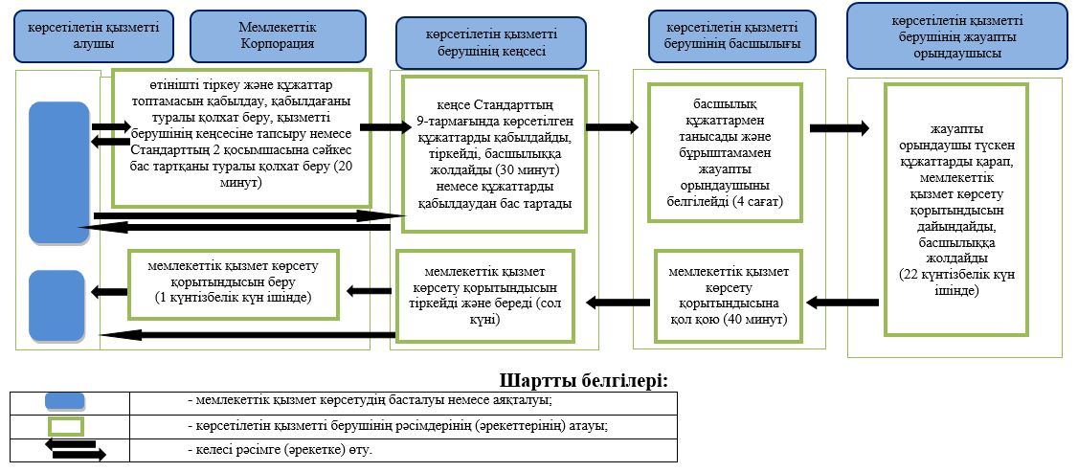

Қарағанды облысы
әкімдігінің 2018 жылғы
23 қаңтардағы
№ 02/01 қаулысына
4 – қосымша
"Ғибадат үйлерін (ғимараттарын) салу және олардың орналасатын жерін айқындау туралы шешім беру" мемлекеттік көрсетілетін қызмет регламенті
1-тарау. Жалпы ережелері
1. "Ғибадат үйлерін (ғимараттарын) салу және олардың орналасатын жерін айқындау туралы шешім беру" мемлекеттік көрсетілетін қызметті (одан әрі - мемлекеттік көрсетілетін қызмет) Қарағанды облысының жергілікті атқарушы органы (одан әрі –көрсетілетін қызметті беруші) көрсетеді.
Өтінішті қабылдау және мемлекеттік көрсетілетін қызмет нәтижесін беру мыналар арқылы жүзеге асырылады:
1) көрсетілетін қызметті берушінің кеңсесі;
2) "Азаматтарға арналған үкімет" мемлекеттік корпорациясы" коммерциялық емес акционерлік қоғамы (одан әрі - Мемлекеттік корпорация).
2. Мемлекеттік қызмет көрсету нысаны: қағаз түрінде.
3. Мемлекеттік көрсетілетін қызметтер нәтижесі: көрсетілетін қызметті берушінің "Ғибадат үйлерін (ғимараттарын) салу және олардың орналасатын жерін айқындау туралы" шешімі немесе Қазақстан Республикасы Мәдениет және спорт министрінің 2015 жылғы 23 сәуірдегі "Діни қызмет саласындағы мемлекеттік көрсетілетін қызметтер стандарттарын бекіту туралы" № 147 бұйрығымен (нормативтік құқықтық актілерді мемлекеттік тіркеу тізілімінде № 11183 нөмірімен тіркелген) бекітілген "Ғибадат үйлерін (ғимараттарын) салу және олардың орналасатын жерін айқындау туралы шешім беру" мемлекеттік көрсетілетін қызмет стандартының (одан әрі – Стандарт) 10 тармағында қарастырылған жағдайда және негіздер бойынша мемлекеттік қызметті көрсетуден бас тарту туралы дәлелді жауабы.
Мемлекеттік көрсетілетін қызмет нәтижесін ұсыну нысаны: қағаз түрінде.
2-тарау. Мемлекеттік қызметті көрсету процесінде көрсетілетін қызметті берушінің құрылымдық бөлімшелерінің (қызметкерлерінің) іс-қимылы тәртібінің сипаттамасы
4. Мемлекеттік қызмет көрсетуді алу үшін қызметті алушы (немесе сенімхат бойынша оның өкілі) Стандарттың 9 тармағында көрсетілген құжаттарды ұсынады.
5. Мемлекеттік қызмет көрсету процесінің құрамындағы әрбір рәсімнің (әрекеттің) мазмұны, оның орындалу ұзақтығы:
1) көрсетілетін қызметті берушінің кеңсесі өтініштер мен құжаттарды қабылдауды, оларды тіркеуді жүзеге асырады және бұрыштама қою үшін басшылыққа жолдайды. Көрсетілетін қызметті алушы мемлекеттік көрсетілетін қызметтің стандартында көзделген тізбеге сәйкес құжаттар топтамасы толық болмаған және (немесе) мерзімі өтіп кеткен құжаттарды ұсынған жағдайда көрсетілетін қызметті беруші өтінішті қабылдаудан бас тартады - 30 минут. Нәтижесі - көрсетілетін қызметті берушінің мөртабаны қойылған көрсетілетін қызметті алушының өтінішінің көшірмесі немесе өтінішті қабылдаудан бас тарту;
2) көрсетілетін қызметті берушінің басшылығы 4 сағат ішінде бұрыштамада мемлекеттік көрсетілетін қызметтің жауапты орындаушысын көрсете отырып, құжаттармен танысады. Нәтижесі – көрсетілетін қызметті берушінің жауапты орындаушысын белгілеу;
3) көрсетілетін қызметті берушінің жауапты орындаушысы 5 күнтізбелік күн ішінде түскен құжаттарды тексереді, мемлекеттік қызмет көрсету қорытындысын дайындап, басшылыққа (қаулының жобасын немесе дәлелді бас тарту туралы шешімі) ұсынады. Нәтижесі – мемлекеттік қызмет көрсету қорытындысын дайындау;
4) көрсетілетін қызметті берушінің басшылығы 40 минут ішінде мемлекеттік қызмет көрсету қорытындысымен танысады, қаулының жобасымен келіседі немесе дәлелді бас тарту туралы шешімге қол қояды. Нәтижесі – қаулының жобасымен келісу немесе шешімге қол қою;
5) көрсетілетін қызметті берушінің жауапты орындаушысы 22 күнтізбелік күн ішінде қаулыға әкімдік мүшелерінің келісімдерін алуды және облыс әкімінің қолын қойғызуды жүзеге асырады. Нәтижесі –қаулыға қол қою;
6) көрсетілетін қызметті берушінің кеңсесі 30 минут ішінде көрсетілетін қызметті алушыға мемлекеттік қызмет көрсету қорытындысын береді. Нәтижесі – мемлекеттік қызмет көрсету қорытындыны беру.
3-тарау. Мемлекеттік қызметті көрсету процесінде көрсетілетін қызметті берушінің құрылымдық бөлімшелерінің (қызметкерлерінің) өзара іс-қимылы тәртібінің сипаттамасы
6. Мемлекеттік қызметті көрсету процесіне қатысатын көрсетілетін қызметті берушінің құрылымдық бөлімшелерінің (қызметкерлерінің) тізбесі:
1) көрсетілетін қызметті берушінің кеңсесі;
2) көрсетілетін қызметті берушінің басшылығы;
3) көрсетілетін қызметті берушінің жауапты орындаушысы.
7. Әрбір рәсімнің (іс-қимылдың) ұзақтығын көрсете отырып, көрсетілетін қызметті берушінің құрылымдық бөлімшелері (қызметкерлері) арасындағы рәсімдердің (іс-қимылдардың) реттілік сипаттамасы:
1) көрсетілетін қызметті берушінің кеңсесі өтініштер мен құжаттарды қабылдауды, оларды тіркеуді жүзеге асырады және бұрыштама қою үшін басшылыққа жолдайды. Көрсетілетін қызметті алушы мемлекеттік көрсетілетін қызметтің стандартында көзделген тізбеге сәйкес құжаттар топтамасы толық болмаған және (немесе) мерзімі өтіп кеткен құжаттарды ұсынған жағдайда көрсетілетін қызметті беруші өтінішті қабылдаудан бас тартады - 30 минут;
2) көрсетілетін қызметті берушінің басшылығы 4 сағат ішінде бұрыштамада мемлекеттік көрсетілетін қызметтің жауапты орындаушысын көрсете отырып, құжаттармен танысады;
3) көрсетілетін қызметті берушінің жауапты орындаушысы 5 күнтізбелік күн ішінде түскен құжаттарды тексереді, мемлекеттік қызмет көрсету қорытындысын дайындап, басшылыққа (қаулының жобасын немесе дәлелді бас тарту туралы шешімі) ұсынады;
4) көрсетілетін қызметті берушінің басшылығы 40 минут ішінде мемлекеттік қызмет көрсету қорытындысымен танысады, қаулының жобасымен келіседі немесе дәлелді бас тарту туралы шешімге қол қояды;
5) көрсетілетін қызметті берушінің жауапты орындаушысы 22 күнтізбелік күн ішінде қаулыға әкімдік мүшелерінің келісімдерін алуды және облыс әкімінің қолын қойғызуды жүзеге асырады;
6) көрсетілетін қызметті берушінің кеңсесі 30 минут ішінде көрсетілетін қызметті алушыға мемлекеттік қызмет көрсету қорытындысын береді.
4-тарау. "Азаматтарға арналған үкімет" мемлекеттік корпорациясымен және (немесе) өзге де көрсетілетін қызметті берушілермен өзара іс-қимыл тәртібін, сондай-ақ мемлекеттік қызмет көрсету процесінде ақпараттық жүйелерді пайдалану тәртібінің сипаттамасы
8. Әрбір рәсімнің ұзақтығын көрсете отырып, Мемлекеттік корпорация арқылы өтініш беру тәртібін сипаттау:
1) көрсетілетін қызметті алушыға Стандарттың 9 тармағында көрсетілген құжаттарды ұсынады. Нәтижесі – құжаттарды беру;
2) Мемлекеттік корпорация инспекторы 20 минуттың ішінде түскен құжаттарды тіркейді және қабылданған тиісті құжаттарды көрсете отырып, көрсетілетін қызметті алушыға қолхат береді:
сұраныстың нөмірі мен қабылданған күні;
сұраныстағы мемлекеттік қызмет көрсету түрі;
құжаттардың қосымшаларының саны мен атауы;
құжаттарды беру күні (уақыты) және орны;
құжаттарды ресімдеуге қабылдаған Мемлекеттік корпорация инспекторының аты-жөні;
көрсетілетін қызметті алушының аты-жөні, көрсетілетін қызметті алушының өкілінің аты-жөні және байланыс телефондары
немесе Стандарттың 2 қосымшасына сәйкес өтінішті қабылдаудан бас тарту туралы қолхат береді.
Нәтижесі – қабылдағаны немесе бас тартқаны туралы қолхат беру;
3) Мемлекеттік корпорация инспекторы 30 минуттың ішінде құжаттарды жинақтау секторына тапсырады. Нәтижесі – құжаттарды тапсыру;
4) жинақтау секторы құжаттарды жинайды, тіркелімді құрастырады және сол күні Мемлекеттік корпорацияның шабарманы арқылы құжаттарды көрсетілетін қызметті берушінің кеңсесіне береді. Нәтижесі – құжаттарды тапсыру;
5) көрсетілетін қызметті беруші Мемлекеттік корпорацияның шабарманынан құжаттарды алған күннен бастап 27 күнтізбелік күн ішінде осы Регламенттің 5-тармағында көрсетілген мемлекеттік қызмет көрсету кезеңдерін өткізеді. Нәтижесі – мемлекеттік қызмет көрсету қорытындысын дайындау;
6) көрсетілетін қызметті беруші кеңсесінің қызметкері мемлекеттік қызмет көрсету қорытындысын тіркеп, оны сол күні Мемлекеттік корпорацияның шабарманына тапсырады. Нәтижесі – мемлекеттік қызмет көрсету қорытындысын тапсыру;
7) Мемлекеттік корпорацияның шабарманы 1 күнтізбелік күн ішінде мемлекеттік қызмет көрсету қорытындысын жинақтау секторына тапсырады. Нәтижесі – мемлекеттік қызмет көрсету қорытындысын тапсыру;
8) жинақтау секторы 30 минут ішінде Мемлекеттік корпорацияның шабарманына мемлекеттік қызмет көрсету қорытындысын тапсырады. Нәтижесі – мемлекеттік қызмет көрсету қорытындысын тапсыру;
9) Мемлекеттік корпорацияның инспекторы 1 күнтізбелік күн ішінде көрсетілетін қызметті алушыға мемлекеттік қызмет көрсету қорытындысын береді. Нәтижесі – мемлекеттік қызмет көрсету қорытындысын беру.
9. Мемлекеттік қызмет көрсету процесінде көрсетілетін қызметті берушінің құрылымдық бөлімшелерінің (қызметкерлерінің) өзара қарым-қатынасы, рәсімдерінің (әрекеттерінің) дәйектілігі толық сипатталады, сондай-ақ өзге де көрсетілетін қызметті берушілермен және (немесе) Мемлекеттік корпорациямен өзара іс-қимыл тәртібінің сипаттамасы және мемлекеттік қызметтерді ұсыну процесінде ақпараттық жүйелерді пайдалану тәртібі, осы Регламенттің қосымшасына сәйкес мемлекеттік қызметтер көрсетудің бизнес процестерінің анықтамалығында көрсетіледі. Мемлекеттік қызмет көрсету бизнес-процестерінің анықтамалығы көрсетілетін қызметті берушінің интернет-ресурсында орналастырылады.
"Ғибадат үйлерін (ғимараттарын) салу және олардың
орналасатын жерін айқындау туралы шешім беру"
мемлекеттік көрсетілетін қызмет регламентіне қосымша
"Ғибадат үйлерін (ғимараттарын) салу және олардың орналасатын жерін айқындау туралы шешім беру" мемлекеттік қызметтер көрсетудің бизнес-процестерінің анықтамалығы

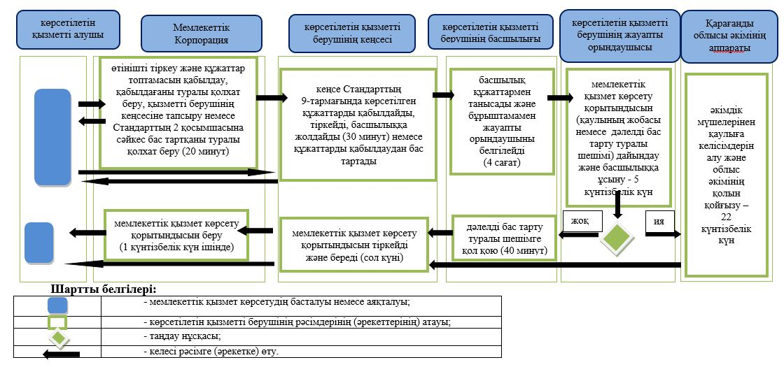

Қарағанды облысы
әкімдігінің 2018 жылғы
23 қаңтардағы
№ 02/01 қаулысына
5 – қосымша
"Үйлерді (ғимараттарды) ғибадат үйлері (ғимараттары) етіп қайта бейіндеу (функционалдық мақсатын өзгерту) туралы шешім беру" мемлекеттік көрсетілетін қызмет регламенті
1-тарау. Жалпы ережелері
1. "Үйлерді (ғимараттарды) ғибадат үйлері (ғимараттары) етіп қайта бейіндеу (функционалдық мақсатын өзгерту) туралы шешім беру" мемлекеттік көрсетілетін қызметті (одан әрі - мемлекеттік көрсетілетін қызмет) Қарағанды облысының жергілікті атқарушы органы (одан әрі –көрсетілетін қызметті беруші) көрсетеді.
Өтінішті қабылдау және мемлекеттік көрсетілетін қызмет нәтижесін беру мыналар арқылы жүзеге асырылады:
1) көрсетілетін қызметті берушінің кеңсесі;
2) "Азаматтарға арналған үкімет" мемлекеттік корпорациясы" коммерциялық емес акционерлік қоғамы (одан әрі - Мемлекеттік корпорация).
2. Мемлекеттік қызмет көрсету нысаны: қағаз түрінде.
3. Мемлекеттік көрсетілетін қызметтер нәтижесі: көрсетілетін қызметті берушінің үйлерді (ғимараттарды) ғибадат үйлері (ғимараттары) етіп қайта бейіндеу (функционалдық мақсатын өзгерту) туралы шешімі немесе Қазақстан Республикасы Мәдениет және спорт министрінің 2015 жылғы 23 сәуірдегі "Діни қызмет саласындағы мемлекеттік көрсетілетін қызметтер стандарттарын бекіту туралы" № 147 бұйрығымен (нормативтік құқықтық актілерді мемлекеттік тіркеу тізілімінде № 11183 нөмірімен тіркелген) бекітілген "Үйлерді (ғимараттарды) ғибадат үйлері (ғимараттары) етіп қайта бейіндеу (функционалдық мақсатын өзгерту) туралы шешім беру" мемлекеттік көрсетілетін қызмет стандартының (одан әрі – Стандарт) 10 тармағында қарастырылған жағдайда және негіздер бойынша мемлекеттік қызметті көрсетуден бас тарту туралы дәлелді жауабы.
Мемлекеттік көрсетілетін қызмет нәтижесін ұсыну нысаны: қағаз түрінде.
2-тарау. Мемлекеттік қызметті көрсету процесінде көрсетілетін қызметті берушінің құрылымдық бөлімшелерінің (қызметкерлерінің) іс-қимылы тәртібінің сипаттамасы
4. Мемлекеттік қызмет көрсетуді алу үшін қызметті алушы (немесе сенімхат бойынша оның өкілі) Стандарттың 9 тармағында көрсетілген құжаттарды ұсынады.
5. Мемлекеттік қызмет көрсету процесінің құрамындағы әрбір рәсімнің (әрекеттің) мазмұны, оның орындалу ұзақтығы:
1) көрсетілетін қызметті берушінің кеңсесі өтініштер мен құжаттарды қабылдауды, оларды тіркеуді жүзеге асырады және бұрыштама қою үшін басшылыққа жолдайды. Көрсетілетін қызметті алушы мемлекеттік көрсетілетін қызметтің стандартында көзделген тізбеге сәйкес құжаттар топтамасы толық болмаған және (немесе) мерзімі өтіп кеткен құжаттарды ұсынған жағдайда көрсетілетін қызметті беруші өтінішті қабылдаудан бас тартады - 30 минут. Нәтижесі - көрсетілетін қызметті берушінің мөртабаны қойылған көрсетілетін қызметті алушының өтінішінің көшірмесі немесе өтінішті қабылдаудан бас тарту;
2) көрсетілетін қызметті берушінің басшылығы 4 сағат ішінде бұрыштамада мемлекеттік көрсетілетін қызметтің жауапты орындаушысын көрсете отырып, құжаттармен танысады. Нәтижесі – көрсетілетін қызметті берушінің жауапты орындаушысын белгілеу;
3) көрсетілетін қызметті берушінің жауапты орындаушысы 5 күнтізбелік күн ішінде түскен құжаттарды тексереді, мемлекеттік қызмет көрсету нәтижесін дайындап, басшылыққа (қаулының жобасын немесе дәлелді бас тарту туралы шешімі) ұсынады. Нәтижесі – мемлекеттік қызмет көрсету қорытындысын дайындау;
4) көрсетілетін қызметті берушінің басшылығы 40 минут ішінде мемлекеттік қызмет көрсету қорытындысымен танысады, қаулымен келіседі немесе дәлелді бас тарту туралы шешімге қол қояды. Нәтижесі – қаулының жобасымен келісу немесе шешімге қол қою;
5) көрсетілетін қызметті берушінің жауапты орындаушысы 22 күнтізбелік күн ішінде әкімдік мүшелерінің қаулыға келісімдерін алуды және облыс әкімінің қолын қойғызуды жүзеге асырады. Нәтижесі –қаулыға қол қою;
6) көрсетілетін қызметті берушінің кеңсесі 30 минут ішінде көрсетілетін қызметті алушыға мемлекеттік қызмет көрсету қорытындысын береді. Нәтижесі –мемлекеттік қызметті көрсету қорытындысын беру.
3-тарау. Мемлекеттік қызметті көрсету процесінде көрсетілетін қызметті берушінің құрылымдық бөлімшелерінің (қызметкерлерінің) өзара іс-қимылы тәртібінің сипаттамасы
6. Мемлекеттік қызметті көрсету процесіне қатысатын көрсетілетін қызметті берушінің құрылымдық бөлімшелерінің (қызметкерлерінің) тізбесі:
1) көрсетілетін қызметті берушінің кеңсесі;
2) көрсетілетін қызметті берушінің басшылығы;
3) көрсетілетін қызметті берушінің жауапты орындаушысы.
7. Әрбір рәсімнің (іс-қимылдың) ұзақтығын көрсете отырып, көрсетілетін қызметті берушінің құрылымдық бөлімшелері (қызметкерлері) арасындағы рәсімдердің (іс-қимылдардың) реттілік сипаттамасы:
1) көрсетілетін қызметті берушінің кеңсесі өтініштер мен құжаттарды қабылдауды, оларды тіркеуді жүзеге асырады және бұрыштама қою үшін басшылыққа жолдайды. Көрсетілетін қызметті алушы мемлекеттік көрсетілетін қызметтің стандартында көзделген тізбеге сәйкес құжаттар топтамасы толық болмаған және (немесе) мерзімі өтіп кеткен құжаттарды ұсынған жағдайда көрсетілетін қызметті беруші өтінішті қабылдаудан бас тартады - 30 минут;
2) көрсетілетін қызметті берушінің басшылығы 4 сағат ішінде бұрыштамада мемлекеттік көрсетілетін қызметтің жауапты орындаушысын көрсете отырып, құжаттармен танысады;
3) көрсетілетін қызметті берушінің жауапты орындаушысы 5 күнтізбелік күн ішінде түскен құжаттарды тексереді, мемлекеттік қызмет көрсету нәтижесін дайындап, басшылыққа (қаулының жобасын немесе дәлелді бас тарту туралы шешімі) ұсынады;
4) көрсетілетін қызметті берушінің басшылығы 40 минут ішінде мемлекеттік қызмет көрсету қорытындысымен танысады, қаулының жобасымен келіседі немесе дәлелді бас тарту туралы шешімге қол қояды;
5) көрсетілетін қызметті берушінің жауапты орындаушысы 22 күнтізбелік күн ішінде әкімдік мүшелерінің қаулыға келісімдерін алуды және облыс әкімінің қолын қойғызуды жүзеге асырады;
6) көрсетілетін қызметті берушінің кеңсесі 30 минут ішінде көрсетілетін қызметті алушыға мемлекеттік қызмет көрсету қорытындысын береді.
4-тарау. "Азаматтарға арналған үкімет" мемлекеттік корпорациясымен және (немесе) өзге де көрсетілетін қызметті берушілермен өзара іс-қимыл тәртібін, сондай-ақ мемлекеттік қызмет көрсету процесінде ақпараттық жүйелерді пайдалану тәртібінің сипаттамасы
8. Әрбір рәсімнің ұзақтығын көрсете отырып, Мемлекеттік корпорация арқылы өтініштер тәртібін сипаттау:
1) көрсетілетін қызметті алушыға Стандарттың 9 тармағында көрсетілген құжаттарды ұсынады. Нәтижесі – құжаттарды беру;
2) Мемлекеттік корпорация инспекторы 20 минуттың ішінде түскен құжаттарды тіркейді және қабылданған тиісті құжаттарды көрсете отырып, көрсетілетін қызметті алушыға қолхат береді:
сұраныстың нөмірі мен қабылданған күні;
сұраныстағы мемлекеттік қызмет көрсету түрі;
құжаттардың қосымшаларының саны мен атауы;
құжаттарды беру күні (уақыты) және орны;
құжаттарды ресімдеуге қабылдаған Мемлекеттік корпорация инспекторының аты-жөні;
көрсетілетін қызметті алушының аты-жөні, көрсетілетін қызметті алушының өкілінің аты-жөні және байланыс телефондары
немесе Стандарттың 2 қосымшасына сәйкес өтінішті қабылдаудан бас тарту туралы қолхат береді.
Нәтижесі – қабылдағаны немесе бас тартқаны туралы қолхат беру;
3) Мемлекеттік корпорация инспекторы 30 минуттың ішінде құжаттарды жинақтау секторына тапсырады. Нәтижесі – құжаттарды тапсыру;
4) жинақтау секторы құжаттарды жинайды, тіркелімді құрастырады және сол күні Мемлекеттік корпорацияның шабарманы арқылы құжаттарды көрсетілетін қызметті берушінің кеңсесіне береді. Нәтижесі – құжаттарды тапсыру;
5) көрсетілетін қызметті беруші Мемлекеттік корпорацияның шабарманынан құжаттарды алған күннен бастап 27 күнтізбелік күн ішінде осы Регламенттің 5-тармағында көрсетілген мемлекеттік қызмет көрсету кезеңдерін өткізеді. Нәтижесі – мемлекеттік қызметті көрсету қорытындысын дайындау;
6) көрсетілетін қызметті беруші кеңсесінің қызметкері мемлекеттік қызмет көрсету қорытындысын тіркеп, оны сол күні Мемлекеттік корпорациясының шабарманына тапсырады. Нәтижесі – мемлекеттік қызметті көрсету қорытындысын тапсыру;
7) Мемлекеттік корпорацияның шабарманы 1 күнтізбелік күн ішінде мемлекеттік қызмет көрсету қорытындысын жинақтау секторына тапсырады. Нәтижесі – мемлекеттік қызметті көрсету қорытындысын тапсыру;
8) жинақтау секторы 30 минут ішінде Мемлекеттік корпорацияның шабарманына мемлекеттік қызмет көрсету қорытындысын тапсырады. Нәтижесі – мемлекеттік қызметті көрсету қорытындысын тапсыру;
9) Мемлекеттік корпорацияның инспекторы 1 күнтізбелік күн ішінде көрсетілетін қызметті алушыға мемлекеттік қызмет көрсету қорытындысын береді. Нәтижесі – мемлекеттік қызметті көрсету қорытындысын беру.
9. Мемлекеттік қызмет көрсету процесінде көрсетілетін қызметті берушінің құрылымдық бөлімшелерінің (қызметкерлерінің) өзара қарым-қатынасы, рәсімдерінің (әрекеттерінің) дәйектілігі толық сипатталады, сондай-ақ өзге де көрсетілетін қызметті берушілермен және (немесе) Мемлекеттік корпорациямен өзара іс-қимыл тәртібінің сипаттамасы және мемлекеттік қызметтерді ұсыну процесінде ақпараттық жүйелерді пайдалану тәртібі, осы Регламенттің қосымшасына сәйкес мемлекеттік қызметтер көрсетудің бизнес процестерінің анықтамалығында көрсетіледі. Мемлекеттік қызмет көрсету бизнес-процестерінің анықтамалығы көрсетілетін қызметті берушінің интернет-ресурсында орналастырылады.
"Үйлерді (ғимараттарды) ғибадат үйлері
(ғимараттары) етіп қайта бейіндеу (функционалдық
мақсатын өзгерту) туралы шешім беру" мемлекеттік
көрсетілетін қызмет регламентіне қосымша
"Үйлерді (ғимараттарды) ғибадат үйлері (ғимараттары) етіп қайта бейіндеу (функционалдық мақсатын өзгерту) туралы шешім беру" мемлекеттік қызметтер көрсетудің бизнес процестерінің анықтамалығы

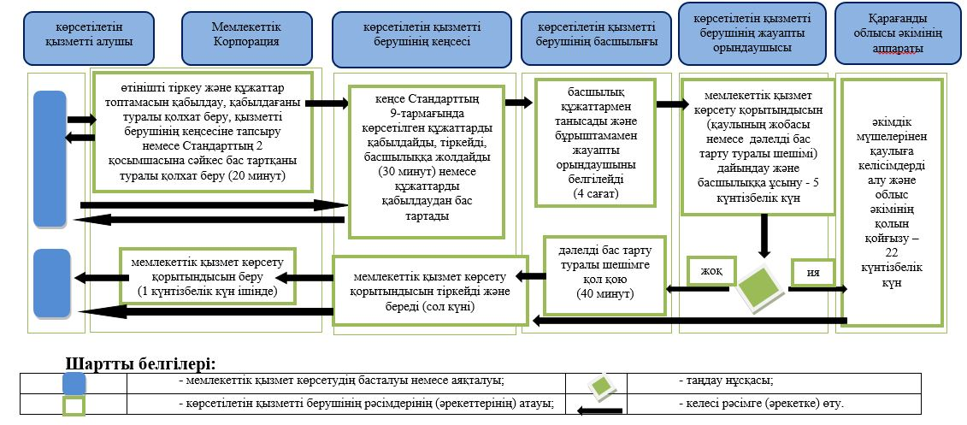

© 2012. Қазақстан Республикасы Әділет министрлігінің «Қазақстан Республикасының Заңнама және құқықтық ақпарат институты» ШЖҚ РМК

